

CST em Análise e Desenvolvimento de Sistemas

Quintal da Leitura Software QL

**ESPECIFICAÇÃO DE REQUISITO DE SOFTWARE**

## Carlos Emanuel Menossi de Andrade – RA: 10482211435 Jessica Mayumi Lima Yamashita – RA: 10482212030 João Victor da Silva Barbosa – RA: 10482212129 Kezia Mota Ferretti – RA: 10482211613

Milena Apª Medina Beraldo – RA: 10482211954 – Desistiu do curso

Presidente Prudente – SP 06/2023

## SUMÁRIO

**CAPÍTULO 1 – Introdução**

1.1 Objetivo ........................................................................................................

1.2 Escopo ..........................................................................................................

1.3 Definições, Siglas e Abreviações ..................................................................

1.4 Referências ...................................................................................................

1.5 Informações Adicionais .................................................................................

1.5.1 Dados da Instituição ............................................................................

1.5.2 Descrição da Empresa, Histórico, Ramo de Atividade, Descrição do Setor de Informática ......................................................................................

1.5.3 Legislação de Software ........................................................................

1.6 Visão Geral ....................................................................................................

**CAPÍTULO 2 – Descrição Geral do Produto**

2.1 Estudo de Viabilidade. ...................................................................................

2.1.1 Justificativa para a alternativa selecionada.......................................

2.2 Funções do Produto.......................................................................................

2.3 Característica do Usuário...............................................................................

2.4 Limites, Suposições e Dependências ............................................................

2.5 Requisitos Adiados.........................................................................................

**CAPÍTULO 3 – Requisitos Específicos**

3.1 Diagrama de Casos de Uso ............................................................................

3.1.1 Especificações de Casos de Usos ...............................................................

3.1.1.1 Diagramas de Atividades para Casos de Usos .........................................

3.2 Requisitos de Interface Externa ....................................................................

3.2.1 Interfaces do Usuário ................................................................................

3.2.2 Interfaces de Software...............................................................................

3.2.3 Interfaces de Sistema ................................................................................

3.2.4 Interfaces de Hardware .............................................................................

3.2.5 Interfaces de Comunicação ......................................................................

3.3 Outros Requisitos .........................................................................................

3.4 Modelo Conceitual .......................................................................................

**APÊNDICE 1 – ESTUDO DE VIABILIDADE ........................................................**

**APÊNDICE 2 – PROTÓTIPOS E RELATÓRIOS DE ANÁLISE ..........................**

**APÊNDICE 3 – PROCEDIMENTOS BÁSICOS DE INSTALAÇÃO E CONFIGURAÇÃO INICIAL DO SOFTWARE**

**ANEXO 1 – REFERÊNCIAS .................................................................................**

# Capítulo 1 INTRODUÇÃO

* 1. **Objetivo**

Este documento tem por objetivo apresentar os requisitos que o sistema deve atender em diferentes níveis de detalhamento. Dessa forma, serve como acordo entre as partes envolvidas – cliente e analista/desenvolvedor.

# Escopo

O web software QL (Quintal da Leitura), tem como objetivo um sistema para uma biblioteca de uma escola pública que somente poderá ser administrado pelo bibliotecário de tal escola. Este sistema proporcionará o gerenciamento relacionado ao controle total sobre o acervo de livros com o objetivo de proporcionar organização, controle de acesso e registros das operações realizadas.

Com o sistema QL, o bibliotecário, na função de usuário, terá a possibilidade de efetivar o login tornando-se administrador, podendo por fim realizar o cadastro de pessoas que irão utilizar serviços da biblioteca, classificando-as de acordo com sua categoria de aluno, professor ou funcionário; o cadastro de títulos, de acordo com as editoras, edições e ano de publicação disponíveis para cada título; o cadastro de autores, informando seus nomes e nacionalidades; e o cadastro de categorias, tendo como base o gênero do assunto dos exemplares. Nestes cadastros é possível que o bibliotecário faça a exclusão e alteração de informações.

Além disso, o bibliotecário irá gerenciar as retiradas dos exemplares, identificar quem os retirou, além de controlar os prazos para devolução dos livros. O sistema também permitirá a verificação da disponibilidade de exemplares no acervo por meio de uma busca, onde poderá utilizar como parâmetro o título, nome do autor ou até mesmo a categoria. Além da renovação de empréstimos, monitoramento do retorno dos livros emprestados e controlar casos de extravio.

A entrada de exemplar, será feita por meio da seleção do título, autores, categoria e informando a editora e o ano de publicação. Feito isso, o sistema irá armazenar os dados e gerar o relatório de entrada dos exemplares.

No empréstimo de exemplar, será preciso informar para o sistema o código do exemplar para que o sistema busque o título, o CPF para que o sistema busque o nome da pessoa e informar a data inicial e a de devolução do exemplar com prazo máximo de 10 dias. Feito isso, o sistema irá gerar o relatório de empréstimo do exemplar e torná-lo indisponível até a devolução.

A renovação do exemplar poderá ser feita caso não tenho ultrapassado o prazo de devolução e para isso, será preciso informar o código do empréstimo para que o sistema busque as informações iniciais, e assim informar a nova data inicial e a de devolução.

Na devolução do exemplar, será solicitado o código do empréstimo para que o sistema possa consultar as informações deste e informar a data de devolução. Caso o exemplar esteja com o prazo de devolução atrasado, o sistema irá informar para o usuário a data que deveria ter sido realizada a devolução. O sistema irá excluir o empréstimo e deixar o exemplar disponível novamente no acervo, feito isso, este poderá realizar o relatório de devolução de exemplar.

Em ocasiões onde é necessário a baixa de exemplar, o bibliotecário informa o código do exemplar, para que o sistema busque o título e informe o motivo da baixa, podendo ser por extravio ou perda, desgaste e danos, obsolescência, assim, este é retirado do sistema e será possível gerar o relatório de baixa de exemplar.

Com a implementação desse sistema, espera-se que o bibliotecário, consiga ter controle sobre a biblioteca, facilitando a organização do acervo e um melhor controle, caso no futuro a biblioteca tenha uma maior demanda na escola, o sistema consiga suprir todas as necessidades que surgirem.

# Definições, Siglas e Abreviações

|  |  |
| --- | --- |
| **Siglas** | **Definições** |
| **QL** | Quintal da Leitura |
| **RO** | Registro de operação |
| **RF_B** | Requisito funcional básico |
| **RF_F** | Requisito funcional fundamental |
| **RF_S** | Requisito funcional de saída |

* 1. **Referências**

|  |  |  |  |
| --- | --- | --- | --- |
| Nº | Título | Data Aquisição | Responsável pelo Fornecimento |
| 1 | Ficha de Biblioteca | 08/05/2023 | Bibliotecário |
| 2 | Conexões com a Matemática | 14/03/2023 | Bibliotecário |
| 3 | Finalmente concursado! | 14/03/2023 | Bibliotecário |
| 4 | Dinheiro é emocional | 14/03/2023 | Bibliotecário |

# Informações Adicionais

### Dados da Instituição

Universidade do Oeste Paulista (Unoeste)

Faculdade de Informática de Presidente Prudente (FIPP) José Bongiovani, 700 – Cidade Universitária, Bloco

H 1ºAndar

Fone: (18) 3229 - 1060

### Dados da Empresa

A biblioteca da escola municipal Prof. Anna de Mello Castriani, é uma instituição localizada na Rua José da Silva Fortunato, nº 221, no bairro de Regente Feijó, em São Paulo. Fundada em 2005, seu objetivo é proporcionar acesso à cultura e à informação por meio do empréstimo de livros e realização de atividades culturais e educativas para a comunidade local.

O setor de informática da biblioteca é responsável por gerenciar o sistema de cadastro de usuários e de empréstimos de livros, além de prover suporte técnico aos demais setores da instituição.

Organograma:

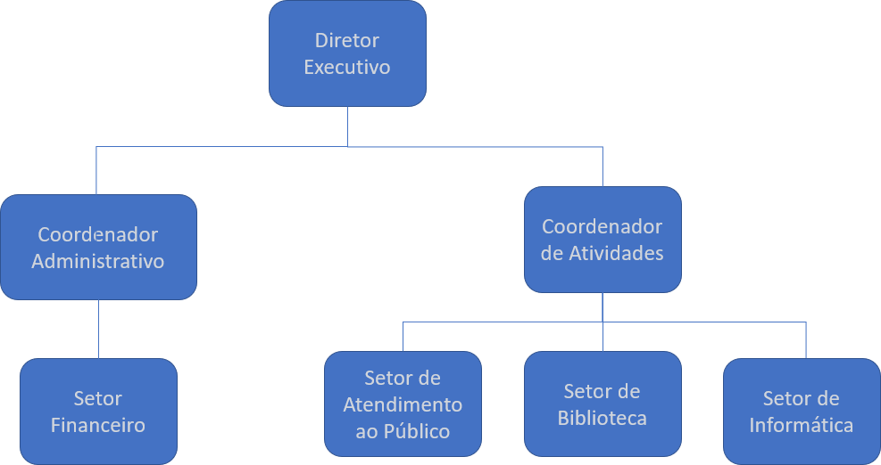

* + 1. **Legislação de Software**

# Visão Geral

Este documento está totalmente dividido de maneira clara e objetiva em capítulos com tópicos e subtópicos, apêndices e anexos.

O Capítulo 2 fornece uma descrição geral do produto, tendo como público-alvo os clientes. Dessa forma, esse capítulo é uma síntese dos requisitos que o sistema deverá atender para auxiliar ao negócio do cliente. São descritos todos os aspetos do software e equipamentos necessários para o seu devido funcionamento. Ainda neste capítulo estarão descritas todas as funções, interfaces e conteúdos de relatórios.

No Capítulo 3, os requisitos descritos no capítulo 2 são detalhados ao ponto de serem úteis para os analistas e programadores do sistema. São apresentados também as suas funcionalidades, o modo de desenvolvimento e as principais características. Contém o Diagrama de Caso de Uso, suas especificações, requisitos de interface e Modelo Conceitual.

No Capítulo 4, são apresentados os Diagramas de interação e de classes, bem como o mapeamento objeto-relacional para a definição da base de dados. A partir dele, o desenvolvedor estará apto para compreender todos os requisitos do sistema, podendo transportá-los para o computador.

Na sequência, estão os apêndices 1, 2 e 3, que englobam, respetivamente, o estudo de viabilidade descartado pelo cliente, os protótipos do sistema e relatórios de análise, e os procedimentos para instalação e primeiro acesso ao sistema.

Por fim, estão os anexos que contêm as referências que foram coletadas para melhor entendimento do sistema e que foram relevantes para o levantamento de requisitos.

# Capítulo 2

**DESCRIÇÃO GERAL DO PRODUTO**

# Estudo de Viabilidade

Para a implantação e utilização deste produto, haverá apenas um computador que possuirá o sistema operacional Windows 11 disposto na mesa de trabalho do bibliotecário. Através deste computador que somente o bibliotecário terá disponibilidade, ele irá acessar o software de gerenciamento da biblioteca que iremos desenvolver com a linguagem de programação JavaScript e com NodeJS, já o SGBD será o MySQL.

Neste software o bibliotecário com uso de internet irá realizar as ações de empréstimo, devolução, renovação, baixa ou entrada de exemplares e sempre que necessário irá por meio de uma impressora, imprimir comprovantes e relatórios.

|  |  |  |  |
| --- | --- | --- | --- |
| **Descrição** | **Quantidade** | **Valor** | **Aquisição (S/N)** |
| *Site* | *1* | *R$0* | *N* |
| *Computador* | *1* | *R$ 0* | *N* |
| *Sistema Operacional (Windows 11)* | *1* | *R$ 0* | *N* |
| *SGBD - MySQL* | *1* | *R$ 0* | *N* |
| *Linguagem de programação (JavaScript)* | *1* | *R$ 0* | *N* |
| *NodeJS* | *1* | *R$ 0* | *N* |
| *Impressora* | *1* | *R$ 0* | *N* |
| TOTAL | | *R$ 0* |  |

Este produto será vantajoso no quesito custo benefício, uma vez que não necessitará de gastos com servidores online e com aquisições de equipamento, pois a proposta apresentada a biblioteca possui os equipamentos necessários.

**2.1.1 Justificativa para a alternativa selecionada**

Apenas teve uma opção de Estudo de Viabilidade para o cliente

* 1. **Funções do Produto**

|  |  |  |  |  |  |
| --- | --- | --- | --- | --- | --- |
| **Referência** | **Função** | **Visibilidade** | **Atributo** | **Detalhe** | **Categoria** |
| RF_B1 | Gerenciar pessoas | Evidente |  |  | Obrigatório |
| RF_B2 | Gerenciar títulos | Evidente |  |  | Obrigatório |
| RF_B3 | Gerenciar autores | Evidente |  |  | Obrigatório |
| RF_B4 | Gerenciar categoria | Evidente |  |  | Obrigatório |
| RF_B5 | Gerenciar Usuários | Evidente |  |  | Obrigatório |
| RF_F1 | Registrar entrada de exemplar | Evidente | Tolerância a falhas | Transação em Banco de  dados | Obrigatório |
| RF_F2 | Empréstimo de exemplar | Evidente | Tolerância a falhas | Transação em Banco de  dados | Obrigatório |
| RF_F3 | Renovar empréstimo | Evidente | Tempo de  resposta | Máximo de 10  segundos | Obrigatório |
| RF_F4 | Devolução de exemplar | Evidente | Tolerância a falhas | Transação em Banco de  dados | Obrigatório |
| RF_F5 | Baixa de exemplar | Evidente | Tolerância a falhas | Transação em Banco de  dados | Obrigatório |
| RF_S1 | Emitir relatório de  entrada de exemplar (filtro: autor, título) | Evidente | Tempo de  resposta | Máximo de 10  segundos | Desejável |
| RF_S2 | Emitir relatório de  empréstimo de exemplar  (filtro: autor, título) | Evidente | Tempo de  resposta | Máximo de 10  segundos | Obrigatório |
| RF_S3 | Emitir relatório de  baixa de exemplar  (filtro: autor, título) | Evidente | Tempo de  resposta | Máximo de 10  segundos | Desejável |
| RF_S4 | Emitir relatório de  Devolução de exemplar  (filtro: autor, título) | Evidente | Tempo de  resposta | Máximo de 10  segundos | Desejável |

# Características do Usuário

Os usuários do QL (Quintal da Leitura), é o auxiliar de biblioteca, que o mesmo, precisam passar em um concurso para conseguir essa vaga e está habituado a utilização de computadores, tendo em vista que faz uso para realização dos serviços diário.

Sendo assim, nota-se que não há a necessidade de um treinamento aprofundado sobre o funcionamento dos computadores, tendo a necessidade de apenas efetuar uma demonstração do funcionamento deste.

# Limites, Suposições e Dependências

No desenvolvimento do sistema de gerenciamento de biblioteca, é importante considerar os limites, suposições e dependências que podem impactar o processo de desenvolvimento e a implementação do sistema.

No que diz respeito às limitações, há vários aspectos a considerar. Primeiramente, é necessário considerar as normas regulatórias que se aplicam às bibliotecas, como leis de proteção de dados pessoais e direitos autorais. Esses padrões estabelecem diretrizes e restrições que devem ser seguidas durante o desenvolvimento do sistema, limitando as opções disponíveis aos desenvolvedores.

Outra limitação importante é a disponibilidade de hardware adequado. O projeto do sistema deve levar em consideração as limitações de processamento, memória e armazenamento dos computadores utilizados pela biblioteca. Essas restrições de hardware afetam o design do sistema e as opções funcionais, exigindo que os desenvolvedores encontrem soluções que funcionem dentro dessas restrições.

A segurança é uma consideração importante e os sistemas devem ser projetados com a segurança em mente. Isso inclui medidas como autenticação de segurança, controle de acesso e criptografia de dados. Essas considerações limitam as opções do desenvolvedor em termos de funcionalidade do sistema e requisitos de segurança.

Além disso, os requisitos de confiabilidade também devem ser considerados. O sistema precisa ser confiável e garantir a integridade dos dados. Isso envolve a implementação de funções como backup de dados, recuperação de desastres e garantia de disponibilidade do sistema. Esses requisitos limitam as opções do desenvolvedor, pois é necessário implementar uma solução robusta que atenda aos requisitos específicos da biblioteca.

Quanto às suposições e dependências, é fundamental considerar os fatores que podem afetar os requisitos expressos em uma Especificação de Requisitos de Software (ERS). Por exemplo, supondo que o acesso à Internet esteja disponível para usar o sistema adequadamente, os bibliotecários podem acessar recursos on-line, como bancos de dados compartilhados e serviços de pesquisa bibliográfica. Perder o acesso à Internet pode afetar negativamente o desempenho e a funcionalidade do sistema.

Além disso, há uma dependência em relação à disponibilidade de equipamentos necessários, como computadores, impressoras e dispositivos móveis. Esses equipamentos são essenciais para a realização de tarefas como empréstimos, devoluções e impressão de comprovantes. A falta desses recursos pode limitar a eficiência e a usabilidade do sistema.

Outra suposição é que treinamento e suporte técnico adequados sejam fornecidos. O uso efetivo do sistema depende do treinamento adequado dos bibliotecários e da existência de suporte técnico para auxiliá-los quando surgirem problemas ou dúvidas. A falta de treinamento e suporte pode afetar negativamente o uso e a adoção do sistema pelos funcionários da biblioteca, afetando assim sua eficácia e eficiência.

Além disso, é importante considerar premissas relacionadas à disponibilidade de recursos financeiros e investimentos. No estudo de viabilidade acima, assumiu-se que não seriam necessários custos adicionais para aquisição de equipamentos ou softwares, uma vez que a biblioteca já dispunha dos recursos necessários. No entanto, quaisquer alterações nessas suposições, como restrições orçamentárias ou a necessidade de atualizações futuras, podem afetar a implementação e o desempenho do sistema.

Deve-se enfatizar que as suposições e dependências devem ser identificadas e gerenciadas ao longo do ciclo de desenvolvimento do sistema. Deve ser revisto periodicamente para assegurar que são tomadas decisões que vão de encontro às necessidades e condicionantes da biblioteca e que procurem a melhor solução.

Em resumo, ao desenvolver um sistema de gerenciamento de biblioteca, precisa considerar as restrições impostas pelos padrões regulatórios, limitações de hardware, considerações de segurança, requisitos de confiabilidade e sua linguagem de programação preferida. Além disso, é importante identificar as premissas e dependências que afetam os requisitos expressos no ERS, como acesso à internet, disponibilidade de equipamentos, treinamento e suporte técnico. Ao abordar adequadamente esses elementos, pode-se desenvolver um sistema que atenda às necessidades da biblioteca, garantindo sua eficácia e usabilidade.

# Requisitos Adiados

Neste projeto não foram identificados requisitos adiados.

**3.1 Diagrama de Casos de Uso**

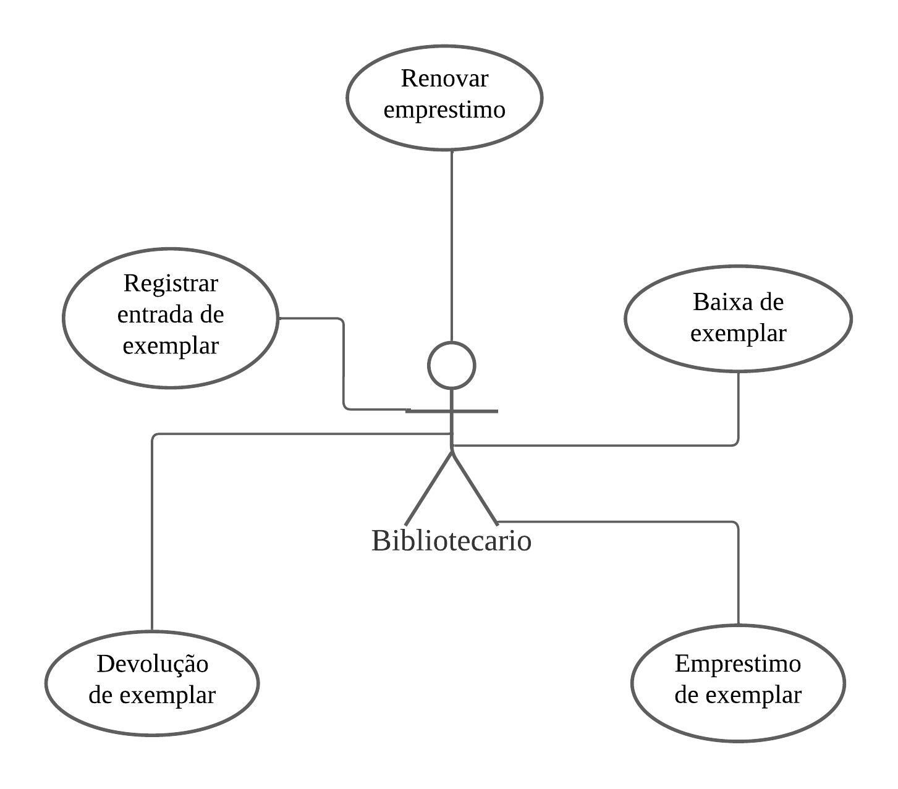

**3.1.1 Especificações de Casos de Uso Modelo**

**Aluno: Carlos Emanuel Menossi de Andrade – RA: 10482211435**

|  |  |
| --- | --- |
| **Caso de uso:** | Empréstimo de exemplar |
| **Referências:** | **RF_F2** |
| **Descrição Geral:** | Ator informa os dados do exemplar, o sistema valida todos os campos e registra o Empréstimo do exemplar no sistema |
| **Atores:** | Bibliotecário |
| **Pré-condições:** | Aluno, funcionário ou professor existente no sistema e exemplar existente ou disponível |
| **Garantia de sucesso (Pós-condições):** | Registro de empréstimo do exemplar |
| **Requisitos Especiais:** | Tolerância a falhas por bancos de dados, segurança com protocolo de rede seguro |
| **Fluxo Básico:** | 1- Ator informa os dados do exemplar  a) Código do Exemplar  2- Sistema valida os dados e preenche os campos do exemplar  3- Ator informa os dados da pessoa que vai retirar (Aluno, professor ou funcionário)  b) CPF  4- Sistema valida os dados da pessoa e preenche os campos da pessoa  5 – Ator informa a data de devolução  a) Informa a data de devolução do exemplar  6 – Sistema valida a data de devolução  7 – Ator confirmar todos os dados  8 – Sistema lança empréstimo no sistema e gera o relatório de empréstimo de exemplar |
| **Fluxo Alternativo:** | 2.1 – Exemplar não existente  a) Sistema emite a mensagem de exemplar não cadastrado e retorna para o passo 1 do fluxo normal  2.2 – Exemplar indisponível  a) Sistema emite a mensagem exemplar já está emprestado ou não está disponível e retorna para o passo 1 do fluxo normal  4.1 – CPF não cadastrado  a) Sistema emite a mensagem de CPF não cadastrado e retorna para o passo 3 do fluxo normal  6.1 – Data inválida  a) Sistema emite a mensagem de data inválida e retorna para o passo 5 do fluxo normal |

**Aluno: Kézia Mota Ferretti – RA: 10482211613**

|  |  |
| --- | --- |
| **Caso de uso:** | Registrar entrada de exemplar |
| **Referências:** | **R1_F1** |
| **Descrição Geral:** | O bibliotecário é responsável pela entrada dos livros no sistema, catalogá-los e dar entrada no acervo. Isso permitirá que o livro seja disponibilizado para empréstimo pelos usuários da biblioteca. |
| **Atores:** | Bibliotecário |
| **Pré-condições:** | O bibliotecário está autenticado no sistema QL.  O bibliotecário possui as informações necessárias sobre o exemplar a ser cadastrado. |
| **Garantia de sucesso (Pós-condições):** | O exemplar é registrado no sistema e está disponível para empréstimo. |
| **Requisitos Especiais:** | Tolerável a falhas por transação em banco de dados |
| **Fluxo Básico:** | 1. Ator informa o exemplar que dará entrada no sistema.    1. Título    2. Editora 2. O sistema busca os dados do exemplar para validação. 3. Ator insere os dados do exemplar no sistema.    1. Título;    2. Editora;    3. Autores;    4. Categoria;    5. Ano de publicação 4. O sistema valida os dados preenchidos, garantindo que sejam corretos e completos. 5. O Ator confirma que o exemplar foi inserido corretamente no sistema. 6. O sistema registra exemplar no acervo.   a. O sistema oferece a opção de inserir mais registros de exemplares ou finalizar o processo.   1. Se ator optar por inserir mais exemplares, o fluxo retorna para o passo 1. Caso contrário, o fluxo continua para o próximo passo. 2. O sistema emite um relatório de entrada de exemplares. |
| **Fluxo Alternativo:** | 2.1 Título não cadastrado.  a. Sistema emite a mensagem de Título não cadastrado e retorna para o passo 1 do fluxo normal  2.2 – Editora não existente  a. Sistema emite a mensagem de editora não existente no sistema e retorna para o passo 1 do fluxo normal   * 1. Dados incompletos.  1. Sistema exibe uma mensagem informando dados inválidos, retorna para passo 3 do fluxo normal. |

**Aluno: Jéssica Mayumi Lima Yamashita – RA: 10482212030**

|  |  |
| --- | --- |
| **Caso de uso:** | Devolução de exemplar |
| **Referências:** | **RF_F4** |
| **Descrição Geral:** | Ator informa o código do empréstimo, o sistema valida todos os campos e registra a devolução do exemplar. |
| **Atores:** | Bibliotecário |
| **Pré-condições:** | Cadastro existente, Empréstimo realizado |
| **Garantia de sucesso (Pós-condições):** | Devolução realizada, exemplar disponível novamente no sistema |
| **Requisitos Especiais:** | Tolerável a falhas por transação em banco de dados |
| **Fluxo Básico:** | 1. Ator informa os dados do empréstimo que foi realizado:    1. Código do empréstimo 2. Sistema valida e preenche dados do empréstimo 3. Ator confirma todos os dados 4. Sistema lança devolução no sistema, tornando-o disponível no acervo e gera o relatório de devolução de exemplar |
| **Fluxo Alternativo:** | 2.1 – Empréstimo não cadastrado  a) Sistema emite a mensagem de empréstimo não cadastrado e retorna para o passo 1 do fluxo normal |

**Aluno: João Victor da Silva Barbosa – RA: 10482212129**

|  |  |
| --- | --- |
| **Caso de uso:** | Renovar Empréstimo |
| **Referências:** | **RF_F3** |
| **Descrição Geral:** | O aluno terá que apresentar o exemplar na data da renovação do empréstimo e assim informa uma nova data |
| **Atores:** | Funcionário e Aluno |
| **Pré-condições:** | Aluno ou funcionário existente no sistema |
| **Garantia de sucesso (Pós-condições):** | Confirmação da renovação |
| **Requisitos Especiais:** | Tolerância a falhas por bancos de dados, segurança com protocolo de rede seguro |
| **Fluxo Básico:** | 1 - Ator informa os dados do empréstimo  a- Código do empréstimo  2 - Sistema valida e preenche os dados do empréstimo  3- Ator informa uma nova data  4- Sistema valida as datas  5- Autor confirmar os dados  6- Sistema renova o empréstimo |
| **Fluxo Alternativo:** | 1.1 - Código errado  a) Sistema emite uma mensagem de código errado e retorna ao passo 1 do fluxo básico.  6.1 - Fora do prazo de devolução.  a) Sistema emite uma mensagem de cancelamento e finaliza no passo 4 do fluxo básico. |

**3.1.1.1 Diagrama(s) de Atividades para Casos de Uso**

Não se aplica a este projeto.

**3.2 Requisitos de Interface Externa**

**3.2.1 Interfaces do Usuário**

Interfaces do Usuário são as formas pelas quais o usuário irá interagir com o sistema. No caso do sistema QL, o usuário pode ser um aluno, um professor ou um funcionário responsável pela biblioteca. As interfaces devem ser intuitivas e fáceis de usar, para que os usuários possam acessar todas as funcionalidades do sistema sem dificuldade.

As telas do sistema QL devem seguir um formato padrão, com uma barra de menu e/ou um painel lateral com botões para acesso rápido às funcionalidades mais importantes. Além disso, as telas devem apresentar as informações de forma clara e organizada, utilizando cores e fontes de fácil leitura.

As mensagens do sistema para o usuário devem ser apresentadas de forma clara e objetiva, evitando o uso de janelas pop-up sempre que possível. Em vez disso, as mensagens devem ser exibidas em um local específico da tela, como um rótulo ou uma área de notificação, para que não interfiram na interação do usuário com o sistema.

No caso de erros do sistema que só podem ser resolvidos pelo desenvolvedor, uma mensagem de erro deve ser exibida em uma janela pop-up, com informações sobre o erro e instruções para o usuário contatar o suporte técnico.

O sistema deve ter rotinas de inicialização para definir níveis de acesso, processamento, backup e restauração do sistema. Isso garantirá que o sistema esteja pronto para uso e seja seguro para armazenar e gerenciar informações importantes da biblioteca.

**3.2.2 Interfaces de Software**

Para desenvolver e executar um software utilizando banco de dados MySQL e a linguagem de programação JavaScript, é necessário ter alguns softwares específicos instalados em seu ambiente de desenvolvimento. Abaixo uma lista de alguns dos principais softwares necessários:

Sistema Operacional: Sistema operacional Windows 11 ou outro anterior, mas é importante verificar a compatibilidade do MySQL e do ambiente de desenvolvimento com o sistema escolhido.

MySQL Server: É o software do SGBD MySQL, responsável por gerenciar o banco de dados e fornecer serviços de acesso aos dados. O MySQL Server pode ser baixado gratuitamente no site oficial da Oracle, empresa que adquiriu o MySQL em 2008.

MySQL Workbench: É uma ferramenta visual para gerenciamento e administração do banco de dados MySQL. Com o MySQL Workbench, é possível criar e editar tabelas, executar consultas SQL, entre outras funcionalidades. O MySQL Workbench também pode ser baixado gratuitamente no site oficial da Oracle.

Node.js: É um ambiente de execução de JavaScript que permite o desenvolvimento de aplicações do lado do servidor. O Node.js inclui um gerenciador de pacotes chamado NPM, que é utilizado para instalar módulos e bibliotecas externas. O Node.js pode ser baixado gratuitamente no site oficial.

IDE para JavaScript: Existem diversas opções de IDEs (Integrated Development Environment) para desenvolvimento em JavaScript, como o Visual Studio Code, o Sublime Text e o Atom. Essas ferramentas oferecem recursos como autocompletar código, depuração, integração com o Git, entre outros.

Esses são alguns dos softwares necessários para o desenvolvimento e execução de um software utilizando o SGBD MySQL e a linguagem de programação JavaScript.

**3.2.3 Interfaces do Sistema**

Não se aplica, o sofware não sera integrada a um já existente

**3.2.4 Interfaces de Hardware**

Não se aplica a esse sistema, devido que não possuirá interação com Hardware

**3.2.5 Interfaces de Comunicação**

O sistema será acessado pela rede local da escola (Wi-Fi), no qual o bibliotecário terá acesso pelo computador da biblioteca. O site será hospedado em uma plataforma online. As informações do site serão armazenadas em nuvem, visando o melhor desempenho e agilidade caso o bibliotecário precise acessá-las.

**3.3. Outros Requisitos**

Não se aplica a este projeto.

**3.4. Modelo Conceitual**

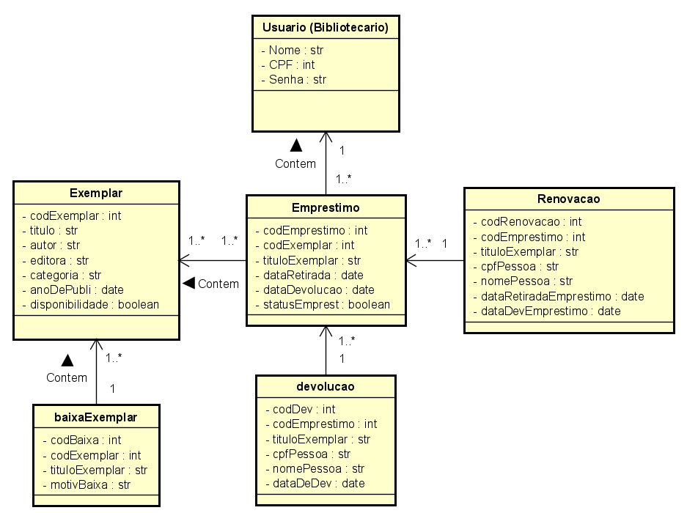

*Opcional*

*[será realizado no módulo 2].*

# Apêndice 1 ESTUDO DE VIABILIDADE

*Apresentar o estudo de viabilidade descartado pelo cliente, conforme solicitado na descrição da Atividade do módulo 2.*

# Apêndice 2 PROTÓTIPOS

Tela de login de Usuário (Bibliotecario)

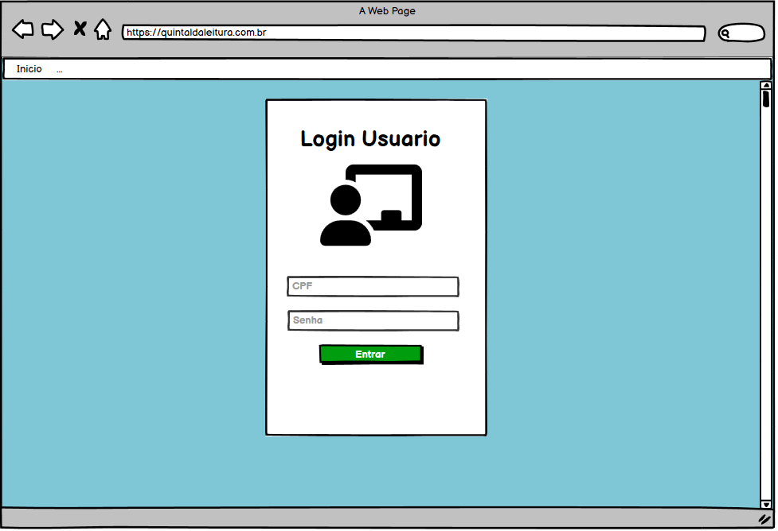

Tela de início

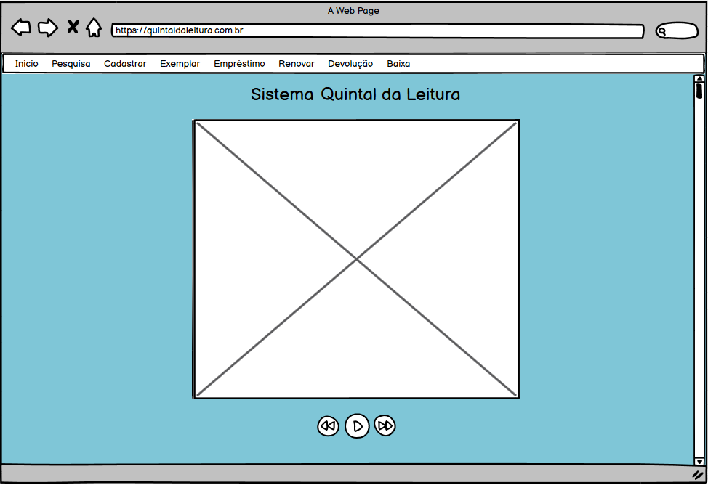

Pesquisa de Exemplares disponíveis

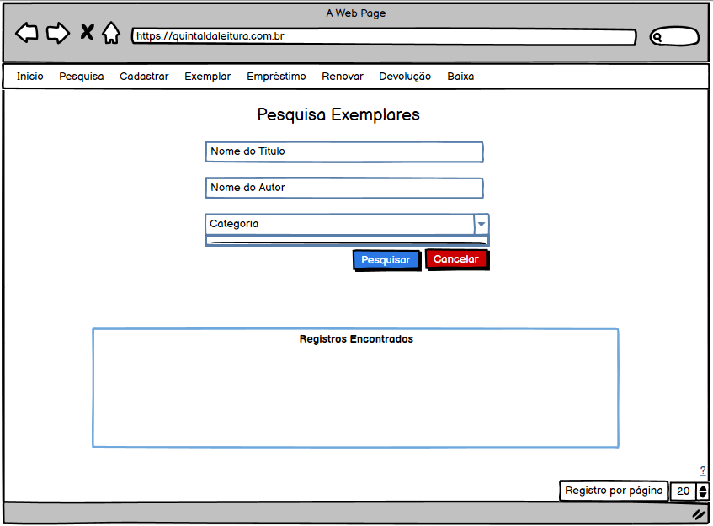

Cadastro de Título

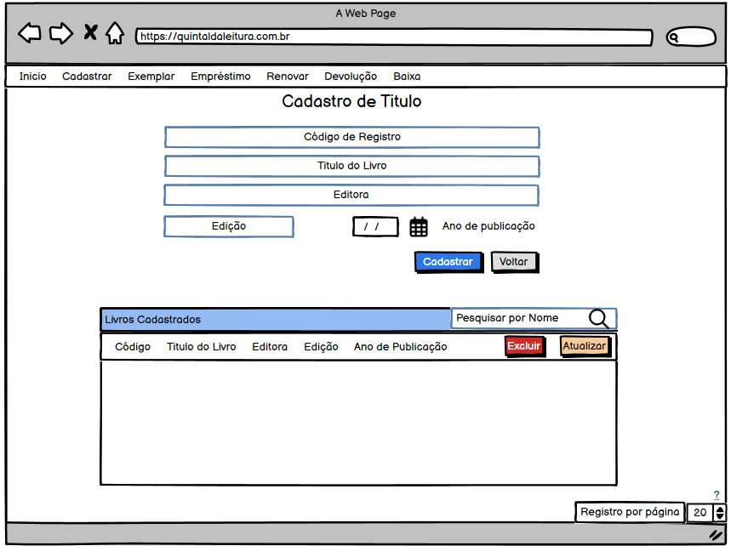

Cadastro de Autor

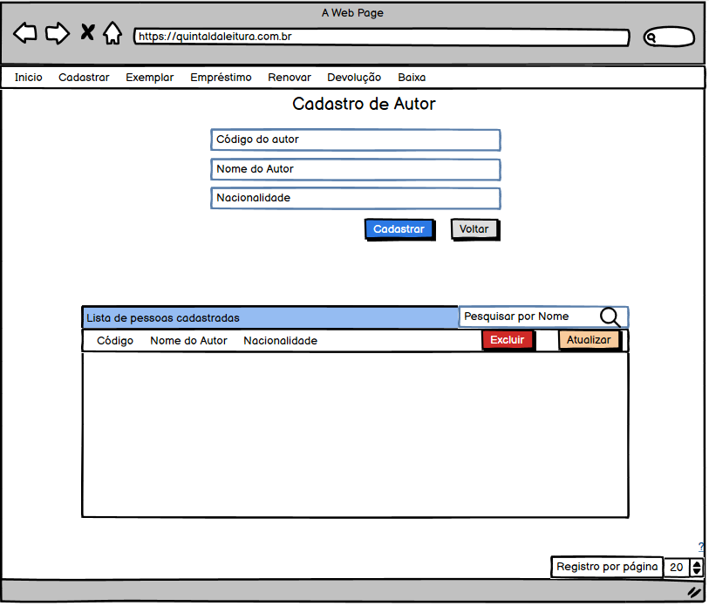

Cadastro de Pessoa

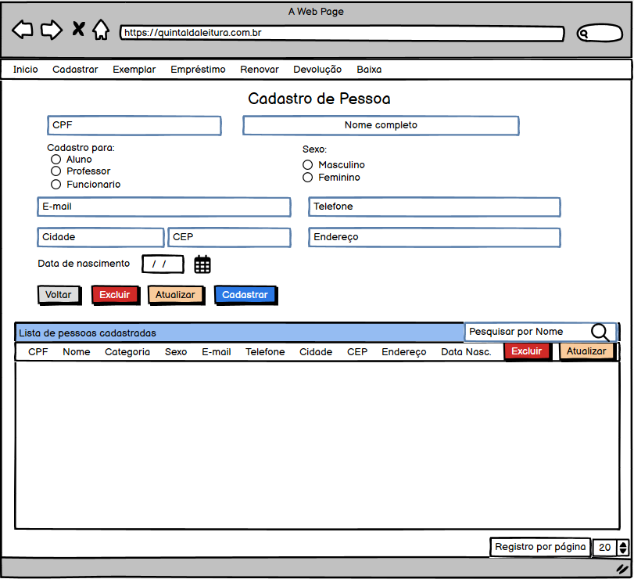

Cadastro de Categoria

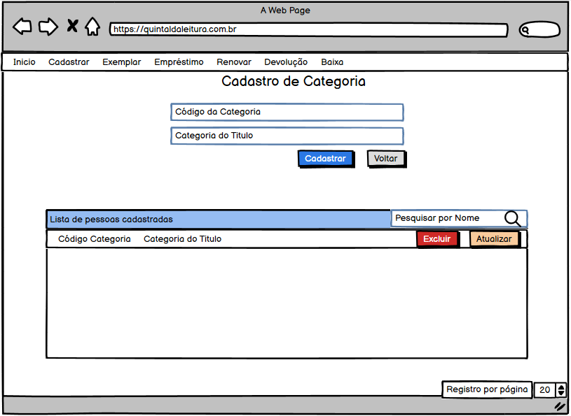

Cadastro de Usuários

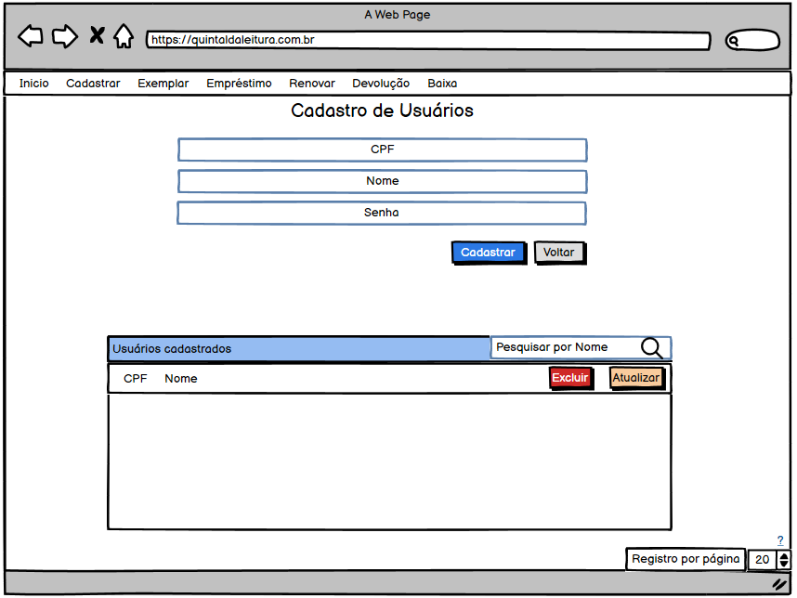

Registro de entrada de exemplar

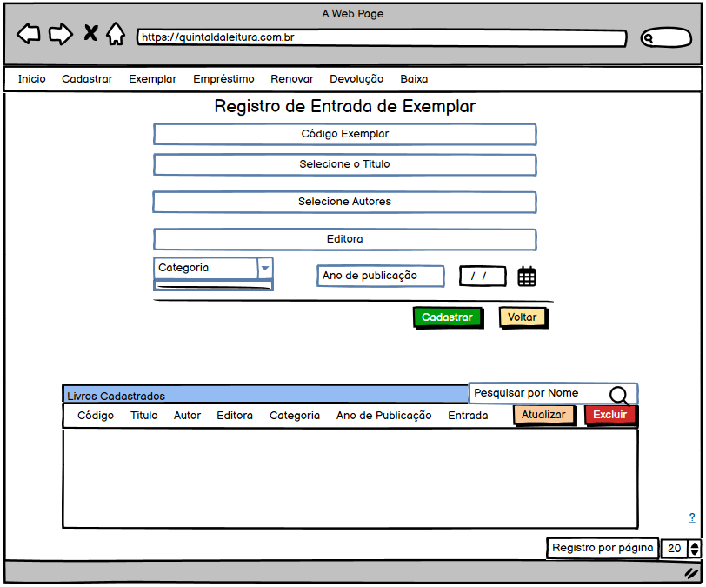

Empréstimo

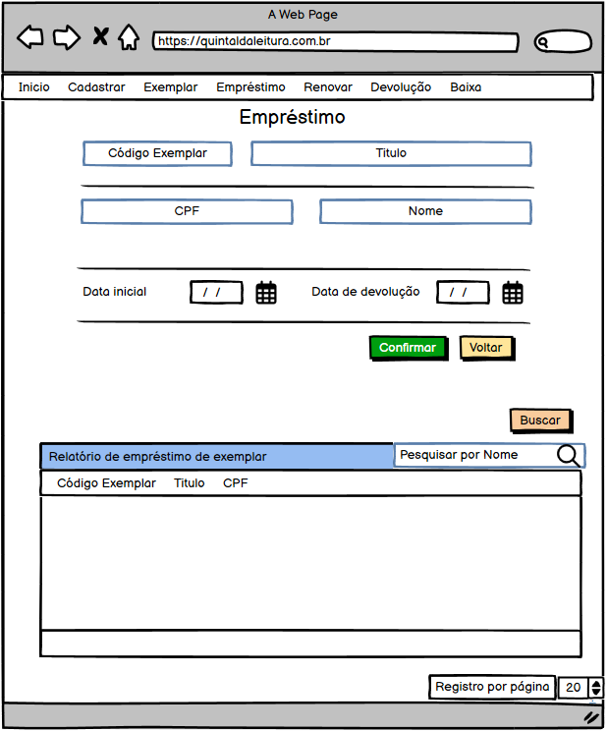

Tela de baixa de exemplar

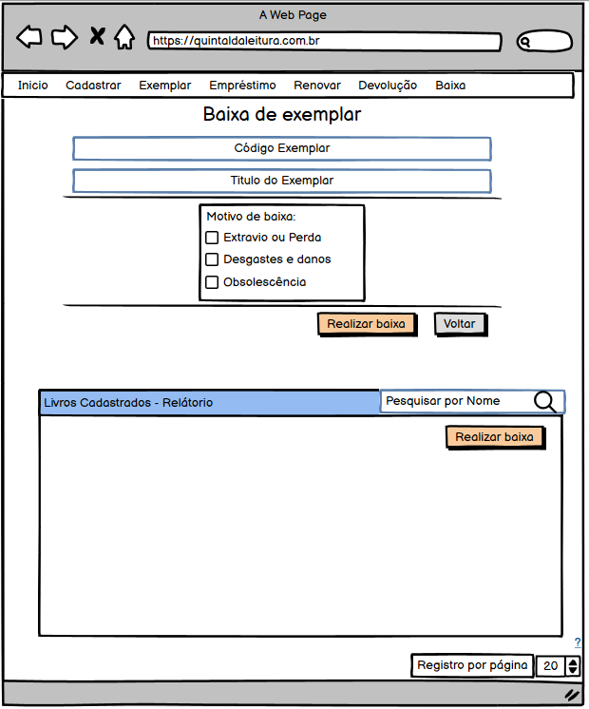

Tela para devolução de exemplar

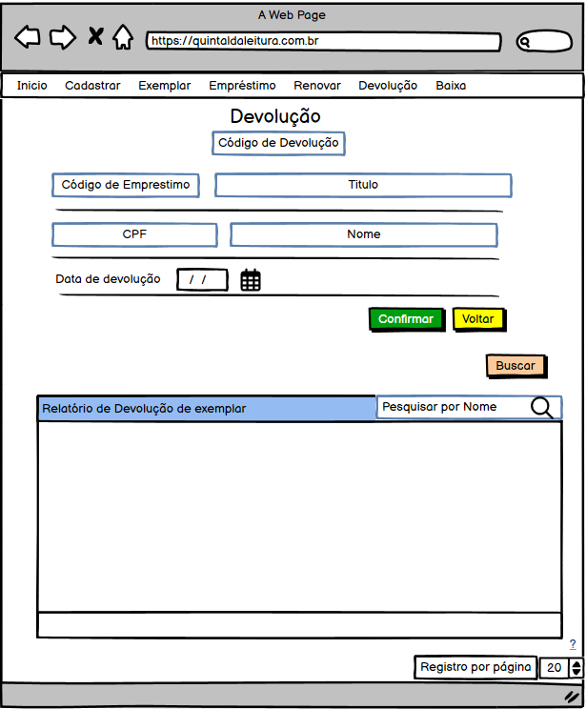

Tela para renovar o empréstimo de exemplar

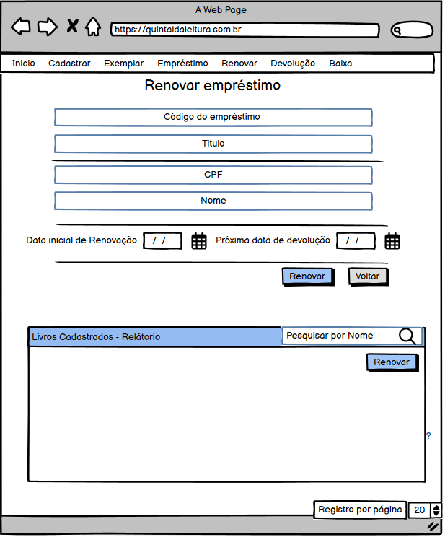

**Anexos:**

**Ficha de Biblioteca**

